МАУ ДО «Колтушская ДШИ»
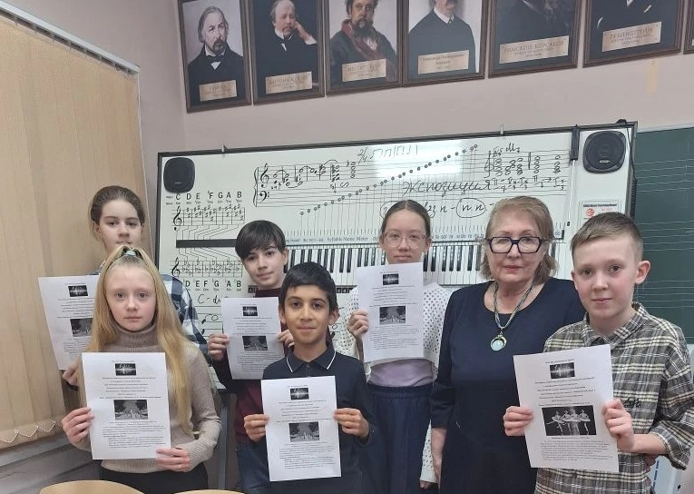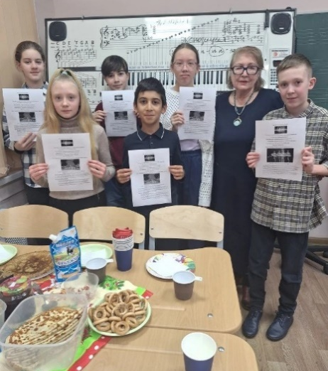
21.02. 2026 года ученики класса преподавателя Визиренко Лидии Юрьевны приняли участие в Ежегодном школьном Фестивале творческих успехов по предметам « Сольфеджио» и «Музыкальной литература».
Темой фестиваля стал балет П. И. Чайковского «Снегурочка».
Все знают три балета П. Чайковского- «Лебединое озеро», «Щелкунчик» и «Спящая красавица». Однако, есть еще один балет- «Снегурочка». Композитор Чайковский не сочинял музыку специально для балета на сюжет «Снегурочка», но написал в 1873 году по просьбе автора пьесы «Весенняя сказка» - классика русской литературы музыку для премьеры пьесы в Малом драматическом театре Москвы. Спустя почти сто лет – в 1961 году внучатому племяннику композитора П. И. Чайковского – русскому хореографу Владимиру Павловичу Бурмейстеру поступил необычный заказ от дирекции Лондонского Королевского театра – создать балет на музыку П. И. Чайковского, какого нет в репертуаре других театров мира. В. Бурмейстер- Лауреат Сталинской Премии блестяще справился с причудливым заказом. Он поставил балет «Снегурочка», включив в партитуру балета музыку П. Чайковского к пьесе «Весенняя сказка»- А. Островского, музыку симфонии «Зимние грезы» и финал «Серенады для струнного оркестра». Балет имел ошеломляющий эффект. Интересно в этой истории и то, что этот балет по сей день украшает балетный репертуар Московского музыкального театра имени Станиславского и Немировича - Данченко. Ученики 6 класса музыкального отделения «Колтушской ДШИ» увлеченно готовились к теме фестиваля «Зимние фантазии». Они изучили историю создания балета, посмотрели фрагменты балета и прослушали музыкальные произведения, которые являются дополнительным материалом к учебной программе. Результатами их творческой работы стали I- II- III ступеньки классного конкурсного Олимпа. I место 36 баллов- Манукян Давид, II место 30, 5 – 29 баллов Патрикеев Никита и Грибанова София, Ш место 28-26 баллов получили остальные участники. Фестиваль «Зимние фантазии» традиционно проходит в дни праздника Масленицы. И в этот раз он завершился чаепитием с блинами в теплой дружеской атмосфере.
Предлагаем посмотреть картинки декораций и фрагмент балета «Снегурочка»

Предлагаем посмотреть картинки декораций балета
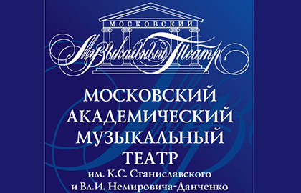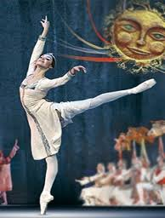
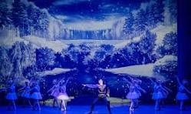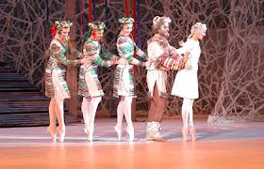
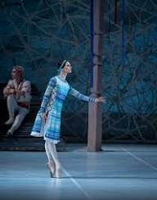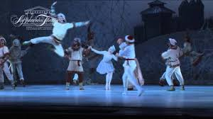
А ТАКЖЕ ОЗНАКОМИТСЯ С НЕБОЛЬШИМ ФРАГМЕНТОМ БАЛЕТА

